МІНІСТЕРСТВО ОСВІТИ І НАУКИ

НАЦІОНАЛЬНИЙ УНІВЕРСИТЕТ «ЛЬВІВСЬКА ПОЛІТЕХНІКА»

Інститут комп'ютерних наук та інформаційних технологій

Кафедра систем штучного інтелекту



Лабораторна робота №1

з курсу “Дискретна математика ”

Виконав:

ст. гр. КН-110

Холод Ігор

Викладач:

Мельникова Н.І.

Львів – 2018

**Тема:**

”Моделювання основних логічних операцій”

**Мета роботи:**

Ознайомитись на практиці із основними поняттями математичної логіки, навчитись будувати складні висловлювання за допомогою логічних операцій та знаходити їхні істинностні значення таблицями істинності, використовувати закони алгебри логіки, освоїти методи доведень.

**Теоретичні відомості:**

**1.1. Основні поняття математичної логіки. Логічні операції**

**Просте висловлювання (атомарна формула, атом)** – це розповідне

речення, про яке можна сказати, що воно *істинне* (T або 1) або *хибне* (F

або 0), але не те й інше водночас.

**Складне висловлювання** – це висловлювання, побудоване з простих

за допомогою *логічних операцій* (*логічних зв’язок*). Найчастіше вживаними

операціями є 6: **заперечення** (читають «**не»,** позначають , $¬$)**, кон’юнкція**

(читають **«і»,** позначають $∧$)**, диз’юнкція** (читають «**або»,** позначають $∨$)**,**

**імплікація** (читають «**якщо ..., то»,** позначають $⇒$), **альтернативне «або»**

(читають «**додавання за модулем 2»,** позначають $⊕$)**, еквівалентність**

(читають «**тоді і лише тоді**», позначають $⇔$).

**Тавтологія –** формула, що виконується у всіх інтерпретаціях

(тотожно істинна формула). **Протиріччя** – формула, що не виконується у

жодній інтерпретації (тотожно хибна формула). Формулу називають

**нейтральною**, якщо вона не є ні тавтологією, ні протиріччям (для неї існує

принаймні один набір пропозиційних змінних, на якому вона приймає

значення Т, і принаймні один набір, на якому вона приймає значення F).

**Виконана формула** – це формула, що не є протиріччям (інакше кажучи,

вона принаймні на одному наборі пропозиційних змінних набуває

значення Т).

**Варіант № 13**

**Завдання 1.** Формалізувати речення.

Якщо вчитель і учень присутні на уроці то вони опрацьовують тему.

х - вчитель присутній;

у - учень присутній;

z - вони опрацьовують тему.

Тоді:

$(x∧y)⇒z$

**Завдання 2.** Побудувати таблицю істинності для висловлювань:

$(x⇔y) ⇒(((y⇔z)⇒(z⇔x))⇒(x⇔z))$

|  |  |  |  |  |  |  |  |  |
| --- | --- | --- | --- | --- | --- | --- | --- | --- |
| x | y | z | A | B | C | D | E | F |
| 0 | 0 | 1 | 1 | 0 | 0 | 1 | 0 | 0 |
| 0 | 1 | 0 | 0 | 0 | 1 | 1 | 1 | 1 |
| 1 | 0 | 0 | 0 | 1 | 0 | 0 | 1 | 1 |
| 0 | 1 | 1 | 0 | 1 | 0 | 0 | 1 | 1 |
| 1 | 1 | 0 | 1 | 0 | 0 | 1 | 0 | 0 |
| 1 | 0 | 1 | 0 | 0 | 1 | 1 | 1 | 1 |
| 1 | 1 | 1 | 1 | 1 | 1 | 1 | 1 | 1 |
| 0 | 0 | 0 | 1 | 1 | 1 | 1 | 1 | 1 |

A = $x⇔y$;

B = $y⇔z$;

C = $z⇔x$;

D = $B⇒$ C ;

E = $D⇒C$;

F = $A⇒E$;

**Завдання 3**. Побудовою таблиць істинності вияснити чи висловлювання є

тавтологіями або суперечностями:

$\underline{(\underline{(p∧q)}⇔(q∨r)}∧(\underline{p}∨r)$

|  |  |  |  |  |  |  |  |  |
| --- | --- | --- | --- | --- | --- | --- | --- | --- |
| r | p | q | $\underline{p∧q}$ | $q∨r$ | A | B | $\underline{p}∨r$ | Z |
| 0 | 0 | 1 | 1 | 1 | 1 | 0 | 1 | 0 |
| 0 | 1 | 0 | 1 | 0 | 0 | 1 | 0 | 0 |
| 1 | 0 | 0 | 1 | 1 | 1 | 0 | 1 | 0 |
| 0 | 1 | 1 | 0 | 1 | 0 | 1 | 0 | 0 |
| 1 | 1 | 0 | 1 | 1 | 1 | 0 | 1 | 0 |
| 1 | 0 | 1 | 1 | 1 | 1 | 0 | 1 | 0 |
| 1 | 1 | 1 | 0 | 1 | 0 | 1 | 1 | 1 |
| 0 | 0 | 0 | 1 | 0 | 0 | 1 | 0 | 0 |

Запишемо:

$\underline{(p∧q)}⇔(q∨r)$ = A;

$\underline{\underline{(p∧q)}⇔(q∨r)}$ = B;

$\underline{\underline{(p∧q)}⇔(q∨r)}$ $∧(\underline{p}∨r)$ = Z;

Оскільки при одних значеннях атомів висловлювання набуває значення 0 (FALSE), а в деяких інших 1(TRUE), то дане висловлювання не є ні тавтологією, ні суперечністю.

**Завдання 4.** За означенням без побудови таблиць істинності та виконання

еквівалентних перетворень перевірити, чи є тавтологіями висловлювання:

$((p⇒q)∧(\underline{p}⇒q))⇒q$

Нехай дане висловлювання набуває значення хибності. Тоді

$((p⇒q)∧(\underline{p}⇒q))$

має набувати значення істинності, а q - хибності.

Однак, або $(p⇒q)$ або $(\underline{p}⇒q)$ завжди набувають значення хибності, а отже ця частина твердження не може бути істиною. Тому дане висловлювання зажди набуває значення істини, а, отже, воно є тавтологією.

**Завдання 5.** Визначити, чи формули еквівалентні:

$(p⇒q)∧(p⇒r)$ та $(r∧q)∨(q⇒r)$

|  |  |  |  |  |  |  |  |  |
| --- | --- | --- | --- | --- | --- | --- | --- | --- |
| p | q | r | $p⇒q$ | $p⇒r$ | А | $r∧q$ | $q⇒r$ | B |
| 0 | 0 | 0 | 1 | 1 | 1 | 0 | 1 | 1 |
| 1 | 1 | 1 | 1 | 1 | 1 | 1 | 1 | 1 |
| 0 | 0 | 1 | 1 | 1 | 1 | 0 | 1 | 1 |
| 0 | 1 | 0 | 1 | 1 | 1 | 0 | 0 | 0 |
| 1 | 0 | 0 | 0 | 0 | 1 | 0 | 1 | 1 |
| 1 | 1 | 0 | 1 | 0 | 0 | 0 | 0 | 0 |
| 1 | 0 | 1 | 0 | 1 | 0 | 0 | 1 | 1 |
| 0 | 1 | 1 | 1 | 1 | 1 | 1 | 1 | 1 |

Нехай перша формула буде А, друга - В.

Згідно з таблицею істинності, дані формули не є еквівалентними, оскільки при певних значеннях атомів вони набувають різних значень.

**Завдання 6.** Реалізувати програмно визначення значень таблиці істинності логічних висловлювань при різних інтерпретаціях для формули:

$(x⇔y) ⇒(((y⇔z)⇒(z⇔x))⇒(x⇔z))$

Таблицю істинності див. в Завданні 2.

Програмний код:

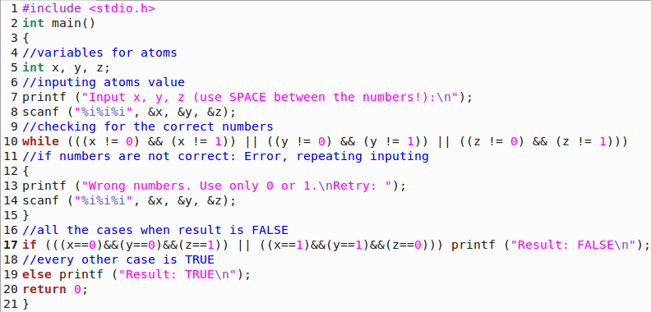

Результати:

а) Результат TRUE:



б) Результат FALSE:



в) Введено невірні числа:

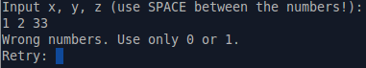

**Висновок:** я ознайомився і навчився застосовувати на практиці основні поняття математичної логіки, будувати таблиці істинності, розрізняти тавтології, суперечності та нейтральні висловлювання, а також програмно реалізовувати таблиці істинності.